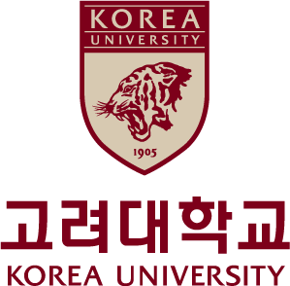  학점교류 수강신청서(국제대학원)  Domestic Exchange Program Application |  |  |  |  |  |  |  |  |  |  | 대학원장  Dean
년  Year |  |  | 학기  Semester |  | 학과/전공  Department/Major
성 명  Name |  | (Eng.) |  |  | 휴대폰  Mobile No.
 |  | (Kor.) |  |  | 이메일  E-Mail
학 번  Student No. |  |  |  |  | 국 적  Nationality |  | -
교과목 내역 Course Description
교류대학원  Institution |  | 대학교 대학원 학과  University Graduate School Department |  |  |  |  | 담당교수  Professor | (인)
학수번호  Subject No. |  | Course Code |  |  |  | 학점  Credit |  | 요일  Day |  | 교시  Time
과목명  Course |  | Name of Course
* 국제전문인력양성 대학교간 학점교환 협정에 의한 취득 학점은 매학기당 3학점 이내로 하고, 총 인정학점은 6학점 이내로 한다.
Credit transfer is limited to 6 credits, less than 3 credits in one semester.

위와 같이 지원하고자 신청합니다.
I hereby apply for a Domestic Exchange Program.

신청일 Date : 년(Y) 월(M) 일(D)
본인 Applicant : 성명 Name (서명 Signature)

국제대학원장 귀하
To the Dean of the Graduate School of International Studies

